第１９章 ふるさと創生事業
『伯耆ロマンの里「ハワイ・馬ノ山公園」整備事業』
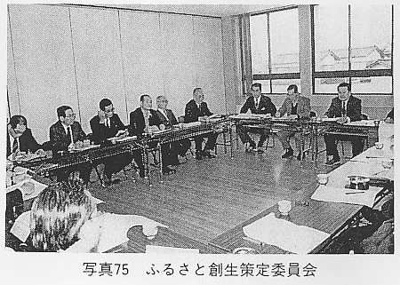
昭和６３年度、国が全国自治体に対して、自ら考え、自ら行う地域づくり事業「ふるさとづくり１億円事業」を提唱。これを受けて羽合町でも、「ふるさと創生策定委員会」を設置し、平成元年３月２日付で委員２０名を委嘱した。
第１回の策定委員会において、単に地方公共団体の一部だけの取り組みに終わることのないように、大人から子どもまで広く町民を巻き込んで知恵を結集しようとの結論に達し、３月１８日発行の「広報はわい」で、ふるさと事業町民アンケートを実施し広く町民の意見を募集した。それらをもとに策定委員会で１億円の使途について、第４次羽合町総合計画の基本目標でもある「美しい自然を生かした産業と健康と公園の町」を視点に研究討議を重ねた結果、馬ノ山（美しい自然と文化財）を中心とした公園整備事業が最適であるとの結論に達し、７月１１日町長に答申した。
この答申を受け町では、今後どのような開発が望ましいか具体的計画の策定をするため、「ふるさと創生策定委員会」に代わる、「ふるさとづくり１億円事業実行委員会」を発足させ、平成元年８月２１日付で委員１３名、幹事８名を委嘱し、具体的な構想づくりに取り組むこととなった。委員会において審議の結果、この事業の正式名称を『伯耆ロマンの里「ハワイ・馬ノ山公園」整備事業』に決定し、連絡道路を整備しながら旧橋津公園・騰元山・馬ノ山頂上の３点を中心に、これらを結ぶ連絡道路を含む整備に取り組むことを確認した。
この整備事業の概要は、次のとおりである。
（１）、平成元年度――旧橋津公園整備事業
造成面積５９１７平方メートル（広場約２６００平方メートル・芝張工）、あずまや１棟、トイレ１棟、ベンチ６基、駐車場３９０平方メートル（約２０台分）、サクラ、ツバキ、ヤマモモ等植栽。
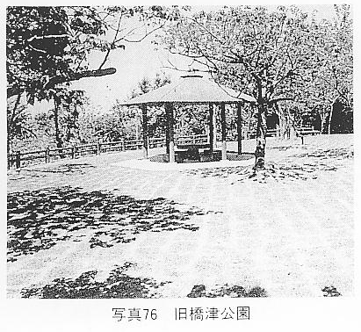
○事業費
造成・道路測量設計委託料 ５，９７４千円
用地費及び補償費 １４，１３１千円
造成工事 ２７，６０４千円
照明設備工事 １，８５４千円
事務費 １，３１６千円
総事業費 ４７，１７９千円

（２）、平成２年度――馬ノ山頂上付近整備事業
造成面積５６１９平方メートル（芝張工３７００平方メートル）、あずまや１棟、遊歩道、サクラ、ツバキ、ヤマモモ等植栽。
○事業費
水源確保ボーリング工事・地質調査費 ６２２千円
建築設計監理委託料 ３，８６３千円
用地費及び補償費 ４１７千円
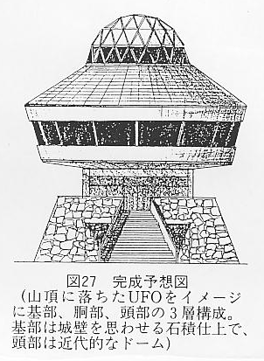
頂上周辺造成工事 ４０，６００千円
総事業費 ４５，５０２千円
このように、『伯耆ロマンの里「ハワイ・馬ノ山公園」整備事業』も着々と進み、残る騰元山の整備事業に着手の段階となっている。実行委員会で検討を重ねた結果、目玉となる建物の完成予想図も出来上がり、平成３年度完成を目指している。
一方、馬ノ山は、橋津古墳群や戦国時代の古戦場で知られており、公園整備に伴い、予定地内で発掘等埋蔵文化財の調査が行われた。旧橋津公園整備では平成２年２月、橋津１号墳近くで横穴式石室（古墳時代後期）が発見され、調査後埋め戻され２５号墳と名づけられた。
騰元山頂上先端の小丘は円墳（２２号墳）とされていたが（町史前編７７ページ参照）、同年５月の発掘調査の結果、古墳ではないことが確認された。騰元山及びそこから山頂にかけては、１６世紀戦国時代の砦の一部と見られる土塁状遺構が広範囲に確認されたほか、柱穴と見られるもの、少量の陶器、土器片なども発見されている。これらの遺構は、盛り土などで可能な限り残され、一部は公園に生かされている。
今後も全町公園化を目指す本町は、第４次羽合町総合計画に続き第５次羽合町総合計画に「美しい自然を生かした産業と健康と公園の町」をメインテーマとして掲げ、橋津古墳群との調和を保ちながら周辺整備を行い、東郷湖羽合臨海公園と一体化した公園を目指している。また、羽合町の温泉を利用した施設などの建設も構想として練られており、２１世紀を目指し発展する羽合町の力強い姿がうかがわれる。

